以下は、今月の健康・ウェルネスのトピックである「メンタルヘルスに関する意識を高める」をメンバーの皆様に周知していただくためのソーシャルメディア用コピー案（画像オプション付き）です。必要に応じて、社内の通信プラットフォームやLinkedInアカウントで自由に共有してください。

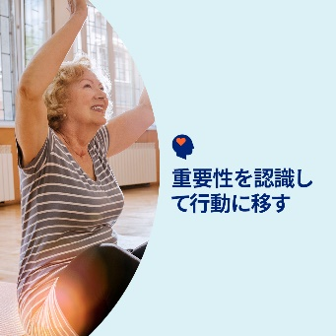  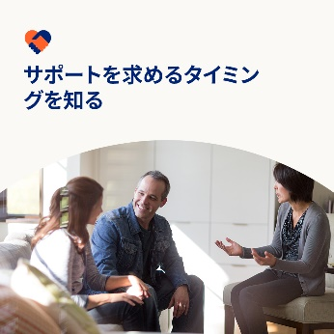 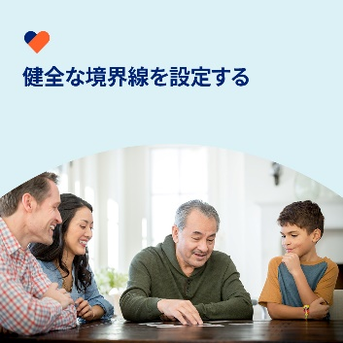

* 今月のツールキットでは、メンタルヘルスに関する意識を行動に移すことについて取り上げます。感情、思考、行動を管理し、総合的なウェルビーイングを改善するためのリソースや、戦略、ステップをご紹介します。[optumwellbeing.com/newthismonth/ja-JP](https://optumwellbeing.com/newthismonth/ja-JP) #employeehealth #wellbeing #mentalhealthawareness
* 日々の生活をよりマインドフルなものにすると、心が落ち着き、喜びを得られます。その実践方法をいくつかご紹介します。[optumwellbeing.com/newthismonth/ja-JP](https://optumwellbeing.com/newthismonth/ja-JP) #employeehealth #wellbeing #mentalhealthawareness
* セラピストに相談したいと思っても、何から始めればいいか分からないという経験はありませんか？今月のツールキットには、サポートを求めるタイミングと、自分に合ったセラピストを見つけるヒントを紹介するポッドキャストや記事が含まれています。[optumwellbeing.com/newthismonth/ja-JP](https://optumwellbeing.com/newthismonth/ja-JP) #employeehealth #wellbeing #mentalhealthawareness
* 健全な境界線を設定することは、自分自身を大切にする重要な方法です。今月のツールキットのワークシートを使用して、自分のメンタルヘルスとウェルビーイングを育むための境界線を特定し、設定しましょう。[optumwellbeing.com/newthismonth/ja-JP](https://optumwellbeing.com/newthismonth/ja-JP) #employeehealth #wellbeing #mentalhealthawareness

**LinkedInへの投稿方法：**

* LinkedInアカウントを開く
* 上記から使用したいテキストをリンクを含めて選択し、コピーして貼り付ける
* 使用したい画像を選択し、投稿に追加する（手順4の前に、画像をドライブに保存して「写真を追加」を選択しておく）
* 「Post (投稿)」をクリックする